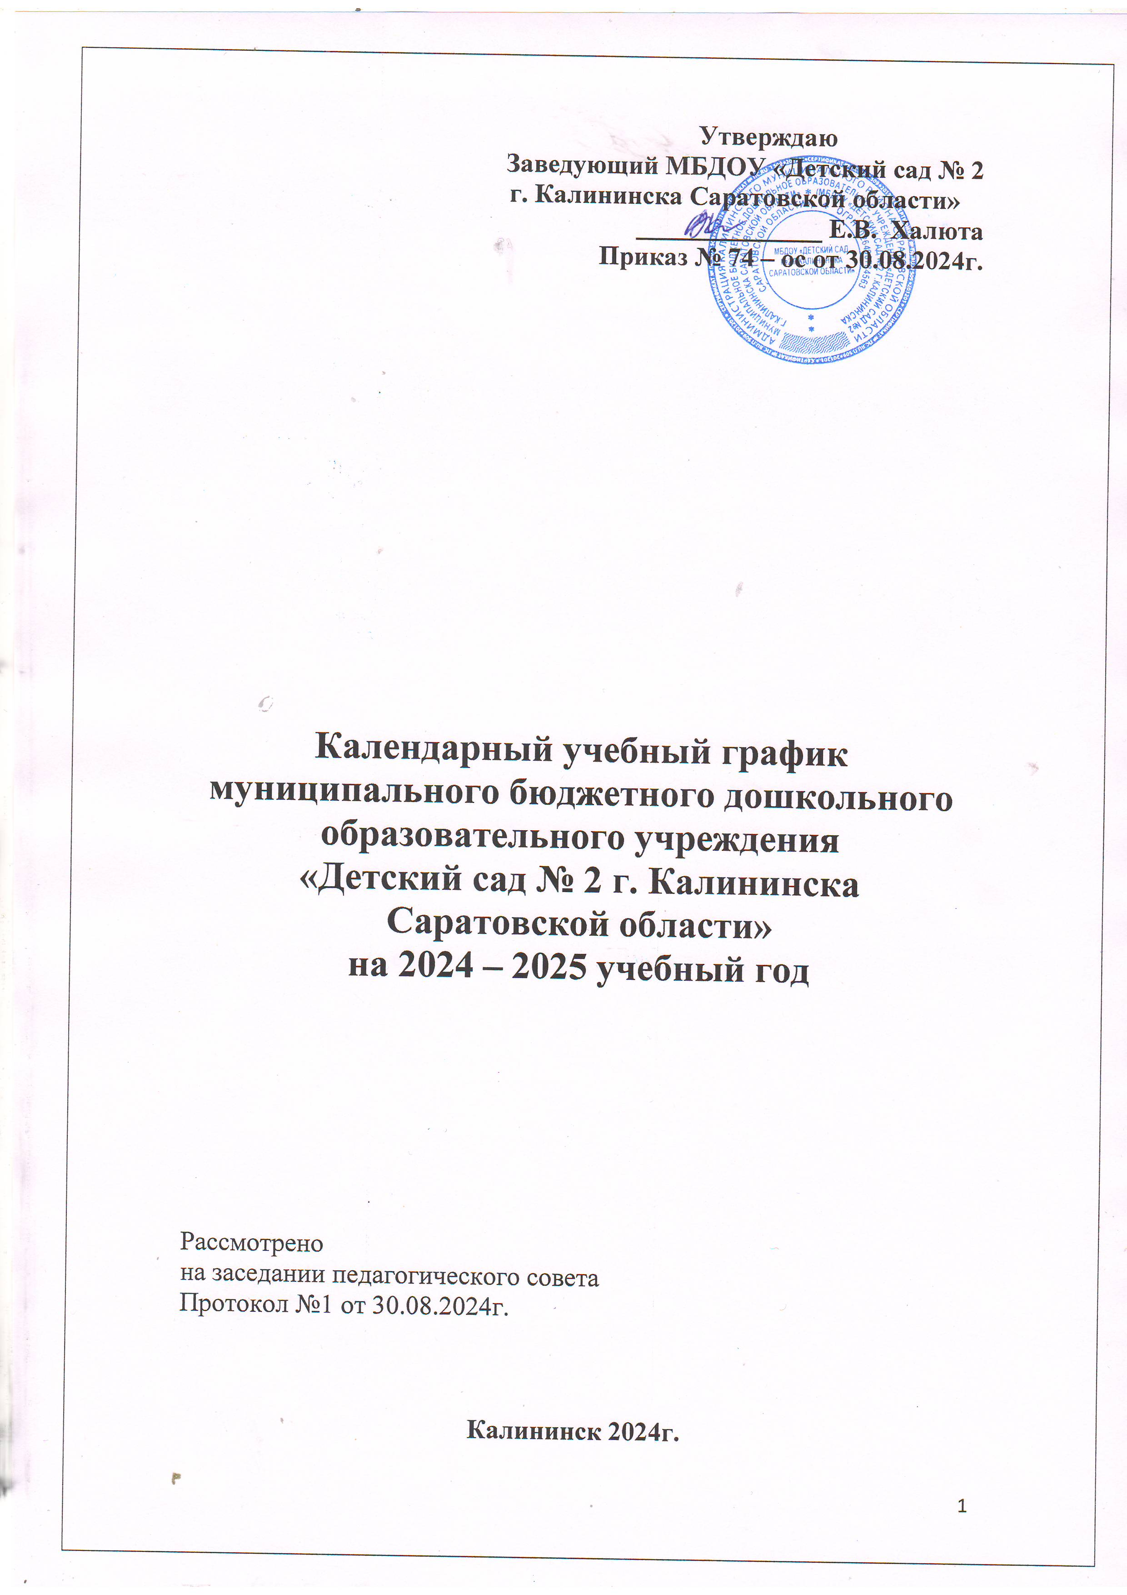

**Пояснительная записка**

**к календарному учебному графику МБДОУ «Детский сад № 2**

**г. Калининска Саратовской области»**

**на 2023 – 2024 учебный год**

Календарный учебный график – является локальным нормативным документом, регламентирующим общие требования к организации образовательного процесса в учебном году в муниципальном бюджетном дошкольном образовательном учреждении «Детский сад № 2 г Калининска Саратовской области»

Календарный учебный график разработан в соответствии с:

• Закон от 29 декабря 2012 г. № 273-ФЗ «Об образовании в Российской Федерации».

• Постановление Правительства РФ от 5 августа 2013 г. № 662 «Об осуществлении мониторинга системы образования».

• Приказ Минобрнауки России от 17 октября 2013 г. № 1155 «Об утверждении федерального государственного образовательного стандарта дошкольного образования».

• «Порядок организации и осуществления образовательной деятельности по основным общеобразовательным программам – образовательным программам дошкольного образования». Приказ Минпросвещения России от 31.07.2020 № 373.

• Указ Президента Российской Федерации от 07.05.2018 г. № 204 «О национальных целях и стратегических задачах развития Российской Федерации на период до 2024 года»

• Указ Президента Российской Федерации от 21 июля 2020 г. N 474 "О национальных целях развития Российской Федерации на период до 2030 года"

• Приказ Минобрнауки России от 14 июня 2013 г. № 462 «Об утверждении Порядка проведения самообследования образовательной организацией» (ред. от 14.12.2017)

• Приказ Минобрнауки России от 5 декабря 2014 г. № 1547 «Об утверждении показателей, характеризующих общие критерии оценки качества образовательной деятельности организаций, осуществляющих образовательную деятельность».

• Приказ Минобрнауки России от 10 декабря 2013 г. № 1324 «Об утверждении показателей деятельности дошкольной образовательной организации, подлежащей самообследованию».

• Письмо Минобрнауки России от 1 октября 2013 г. № 08-1408 (Методические рекомендации по реализации полномочий органов государственной власти субъектов Российской Федерации по финансовому обеспечению оказания государственных и муниципальных услуг в сфере дошкольного образования).

• СанПин 1.2.3685-21 «Гигиенические нормативы и требования к обеспечению безопасности и (или) безвредности для человека факторов среды обитания» (Постановление Главного государственного санитарного врача Российской Федерации от 28.01.2021 №2)

• СП 2.4.3648-20 "Санитарно-эпидемиологические требования к организациям воспитания и обучения, отдыха и оздоровления детей и молодежи" (Постановление Главного государственного санитарного врача Российской Федерации от 28. 09.2020 г. №28)

Календарный учебный график учитывает в полном объеме возрастные психофизические особенности воспитанников и отвечает требованиям охраны их жизни и здоровья.

Содержание календарного учебного графика включает в себя следующее:

- режим работы МБДОУ;

- продолжительность учебного года;

- количество недель в учебном году;

- перечень проводимых праздников для воспитанников, дни здоровья;

- сроки проведения педагогической диагностики (мониторинга);

- праздничные дни;

- работа МБДОУ в летний период.

Календарный учебный график обсуждается и принимается педагогическим советом и утверждается приказом заведующего МБДОУ до начала учебного года. Все изменения, вносимые МБДОУ в календарный учебный график, утверждаются приказом заведующего МБДОУ и доводятся до всех участников образовательного процесса.

Муниципальное бюджетное дошкольное образовательное  учреждение «Детский сад № 2 г. Калининска Саратовской области» в установленном законодательством Российской Федерации порядке несет ответственность за реализацию  в полном объеме Основной образовательной программы в соответствии с календарным учебным графиком.

**Календарный учебный график**

**МБДОУ «Детский сад № 2**

**г. Калининска Саратовской области»**

**на 2024 – 2025 учебный год**

|  |  |  |  |
| --- | --- | --- | --- |
| **№** | **Содержание** | **Возрастные группы** | |
| Вторая группа раннего возраста - | Старшая - подготовительная |
| 1. | Количество возрастных групп | 1 | 1 |
| 2. | Режим работы МБДОУ | Пятидневная рабочая неделя. Выходные дни: суббота, воскресенье и праздничные дни в соответствии с законодательством Российской Федерации. Продолжительность работы 10,5 часов ежедневно,  с 7.30 – 18.00 часов | |
| 3. | Начало учебного года | 02.09.2024 год | |
| 4 | Окончание учебного года | 30.05.2025 года | |
| 5. | Продолжительность учебного года | 34 недели | |
| 6. | Продолжительность учебной недели | Пятидневная рабочая неделя. Выходные дни: суббота, воскресенье. | |
| 7. | Перечень проводимых праздников для воспитанников, дни здоровья | Приложение №1 | |
| 8. | Сроки проведения педагогической диагностики (мониторинга) | Первая неделя сентября 2024г., последняя неделя мая 2025г. | |
| 9. | Праздничные дни | Праздничные дни в соответствии с законодательством Российской Федерации | |
| 10. | Работа МБДОУ в летний период | с 02.06.2025г. по 29.08.2025г. | |
|  |  |  | |

Приложение №1

к **календарному учебному графику**

**МБДОУ «Детский сад № 2 г. Калининска**

**Саратовской области» на 2024– 2025 учебный год**

|  |
| --- |
|  |

**Культурно-досуговая деятельность**

**на 2024-2025 уч.год.**

**Перспективный план праздников и развлечений**

|  |  |  |  |  |
| --- | --- | --- | --- | --- |
| **Тема** | **Период** | **Содержание работы** | **Сроки** | **Возрастная группа** |
| День знаний | Сентябрь | Праздник, посвященный *Дню знаний:* ***«Путешествие в страну Знаний».***  Задачи: создать атмосферу праздника, показать детям значимость получения знаний, воспитывать уважение к книге, развивать драматические и творческие способности. | 1 неделя | Все возрастные группы |
| Детский фольклор. | Сентябрь | Развлечение –знакомство детей фольклорными песенно-игровыми традициями.  Задачи: создать атмосферу праздника, познакомить с народными играми. | 2 неделя | Старшая и подготовительная группы |
| День дошкольных работников. | Сентябрь | Праздничная, игровая, развлекательная программа, посвященная ***Дню дошкольного работника.***  Задачи: создать атмосферу праздника, воспитывать уважение к педагогическим профессиям. | 4 неделя | Все возрастные группы |
| День музыки. | Октябрь | **«Музыкальная палитра»**, развлечение с привлечением учащихся ДШИ.  Задачи: создать радостную атмосферу праздника, формировать интерес к музыкальной деятельности. | 1 неделя | Все возрастные группы |
| Праздник Осени | Октябрь | Праздник ***«Золотая Осень».***  Задачи: создать радостную атмосферу праздника, вызывать желание активно участвовать в праздничном представлении. | 4 неделя | Все возрастные группы |
| Вечер дидактических игр  Проект: «Бабушкин сундучок»  День матери. | Ноябрь  Ноябрь  ноябрь | Задачи: создать радостную атмосферу праздника, познакомить с игровыми образами, побуждать детей к творчеству.  Мастер-класс: «Тряпичная кукла» и «Игровые хороводы».  Задачи: приобщать детей к русскому народному творчеству, к народным традициям и обрядам.  Музыкально-литературный вечер: **«Мамочка любимая!».**  Задачи: создать атмосферу праздника, воспитывать уважение и любовь к родному и близкому человеку-маме. | 1 неделя  2 неделя  4 неделя | Младший возраст  Старшая и подготовительная группы  Старшая и подготовительная группы |
| Праздник новогодней елки | Декабрь | Праздник ***«Новогодние приключения»***  Задачи: создать радостную атмосферу новогоднего праздника, вызывать желание активно участвовать в праздничном представлении. | 4 неделя | Все возрастные группы |
| Спортивные праздники.  «День рождения» | Январь | Спортивные праздники: **«Спортландия»**  Задачи:создавать у детей атмосферу праздника, способствовать физическому развитию, приобщать к здоровому образу жизни.  Развлечение- празднование дней рождений.  Задачи:создать радостную атмосферу праздника, вызывать желание активно участвовать в музыкальной деятельности. | 2 неделя  3 неделя | Все возрастные группы  Младший возраст |
| День защитника Отечества | Февраль | Праздничные утренники, посвященные ***Дню защитников Отечества.***  Задачи: создать радостную атмосферу праздника, воспитывать в детях уважение к российской армии, чувства патриотизма. | 3 неделя | Средний и старший дошкольный возраст |
| Проект: «Проводы Зимы» | Февраль | Фольклорный праздник **«Как на масляной неделе»*.***  Задачи: продолжать знакомить детей с народными обычаями, песнями, играми на Масленицу, воспитывать интерес к русскому народному творчеству. | 4 неделя | Все возрастные группы |
| Международный женский день  Фольклорный праздник:**«Жаворонок-дуда»** | Март | Праздничные утренники, ***посвященные женскому дню.***  Задачи: создать радостную атмосферу праздника, вызывать желание активно участвовать в праздничном представлении, воспитывать любовь и уважение к маме, бабушке.  Постановка народного праздника.  Задачи: приобщать детей к народным традициям: праздникам, обрядам, песенной и танцевальной культуре. | 1 неделя  3 неделя | Все возрастные группы  Старший дошкольный возраст |
| Проект: **«Фольклорная филармония»** | Апрель | **Совместный фольклорный проект с участием учащихся ДШИ.**  Задачи: создать атмосферу народного праздника, познакомитьдетей с традициями сказок нашего народа,развивать творческие способности. | 1 неделя | Все возрастные группы |
| Дискотека «Праздник непослушания»  «Космос-это здорово».  «Уж, ты , вёснушка, весна»». | Апрель  Апрель  Апрель | Шуточный праздник, связанный с днем смеха.  Задачи: создать атмосферу веселого праздника, формировать интерес и стремление к активному участию, развивать творческие способности детей.  Развлечение-путешествие, посвященное Дню космонавтики.  Задачи:создать атмосферу праздника, развивать представления о космосе, расширять кругозор.  ***Весенние праздники***.  Задачи: создать радостную атмосферу праздника, вызывать желание активно участвовать в праздничном представлении, формировать интерес к музыкальной деятельности. | 1 неделя  2 неделя  4 неделя | Все возрастные группы    Все возрастные группы  Все возрастные группы |
| Районный конкурс самодеятельности | Апрель | Участвовать в конкурсах самодеятельности.  Задачи:создать атмосферу праздника. Развивать творческие способности талантливых детей. | 3 неделя | Все возрастные группы |
| День Победы | Май | Праздничные утренники, посвященные ***Дню Победы.***  Задачи: создать атмосферу торжества, праздника, знакомить и приобщать детей к музыке Великой Отечественной войны, развивать музыкальные способности, воспитывать чувство патриотизма, уважения к ветеранам войны, пожилым людям. | 1 неделя | Старший дошкольный возраст |
| Выпуск в школу. | Май | ***Выпускной вечер*** дошкольников **«Скоро в школу».**  Задачи: создать атмосферу веселого праздника, развивать творческие способности детей. | 4 неделя | Подготовительная группа |
| День защиты детей    День России: флэш-моб «Россия вперёд!»    Театральная гостиная: «Пальчиковый», «Теневой», «Кукольный».  Спортивные праздники и развлечения.  Игровые программы: «В царстве Вкуснотеево», «Песенка-чудесенка», «Танцуй-танцуй».  Вечер любимых сказок: «Бабушкины сказки»  День флага.  **Проект: «Кладовая детского фольклора»**  **Проект: «Заиграй моя волынка»**  **Проект: «Петр Ильич Чайковский»** | Июнь  Июнь  Август | ***Игровая программа: «Пусть всегда будет солнце»***  Задачи: Создать атмосферу праздника, развивать творческие способности.  Задачи: создавать атмосферу праздника, прививать любовь к Родине, воспитывать патриотические чувства.  Задачи:развивать у детей театральное творчество и творческие способности, прививать детям интерес к различным видам театра.  Спортивные праздники: **« На зарядку становись!»**  Задачи: создавать у детей атмосферу праздника, способствовать физическому развитию, приобщать к здоровому образу жизни.  Задачи: создавать у детей атмосферу праздника, способствовать радостному настроению, развивать творчество.  Задачи: создавать у детей атмосферу праздника, способствовать радостному настроению, развивать творчество.  Развлечение: «Российский флаг».  Задачи: создавать у детей атмосферу праздника, закреплять знания о символике России, воспитывать патриотические чувства.  Задачи:Приобщать детей к народным традициям, познакомить с многообразием народных песен, народно-певческими исполнителями и коллективами.  Задачи: создавать у детей атмосферу праздника, закреплять знания о народных инструментах, инструментах фольклорной традиции.  Задачи: создавать у детей атмосферу праздника, закреплять знания о биографии и музыкальном творчестве композитора. Угадывать на слух его произведения. | 1 неделя  2 неделя  все лето    все лето  все лето    Все лето  на весь год  на весь год  на весь год | Все возрастные группы  Все возрастные группы  Все возрастные группы    Все возрастные группы.  Все возрастные группы    Все возрастные группы  Старшая, Подготовительная группы.  Все возрастные группы    Старшая, Подготовительная группы.  Старшая, Подготовительная группы. |